Kraków dnia: 2022-11-23
Akademia Górniczo - Hutnicza
im. Stanisława Staszica w Krakowie
Dział Zamówień Publicznych
Al. Mickiewicza 30
30-059 Kraków

Pismo: KC-zp.272-680/22

WYKONAWCY
ubiegający się o zamówienie publiczne

WYJAŚNIENIA TREŚCI SWZ 5 – ZMIANY SWZ 4
Dotyczy: postępowania o udzielenie zamówienia publicznego, prowadzonego w trybie: Tryb podstawowy bez negocjacji - art. 275 pkt. 1 ustawy Pzp na ”dostawę materiałów reklamowych na potrzeby WIEiT - KC-zp.272-680/22” – znak sprawy KC-zp.272-680/22.
Zamawiający, Akademia Górniczo-Hutnicza im. Stanisława Staszica w Krakowie działając na podstawie art. 284 ust. 6 ustawy z dnia 11 września 2019 r. Prawo zamówień publicznych (Dz.U. z 2022 r. poz. 1710), udostępnia poniżej treść zapytań do Specyfikacji Warunków Zamówienia (zwanej dalej ”SWZ”) wraz z wyjaśnieniami:
Treść zapytań brzmi następująco:
- Produkt: Zakreślasz w kształcie żarówki jest w tej chwili niedostępny na rynku, czy w związku z tym istnieje możliwość zamiany na inny zakreślasz lub usunięcia tego produktu z zapytania?
- Produkt: Opaska na ramię, etui na telefon komórkowy lub odtwarzacz mp3 – produkt wycofany z oferty – w tej chwili pozostał tylko z wykończeniem czerwonym i zielonym (do wyczerpania zapasów) nie ma pewności, że będą jeszcze dostępne, kiedy Państwo zdecydują się na zamówienie. Czy w związku z tym istnieje możliwość zamiany na inny produkt lub usunięcia z zapytania?  
- Czy istnieje możliwość wydłużenia o 1 dzień, do 25.11, czasu na składanie ofert?

Odpowiedź Zamawiającego:
- Odpowiedzi na zapytanie wskazane w pkt. 1 wraz ze zmianami treści SWZ zostały zamieszczone na stronie internetowej oraz platformie zakupowej Zamawiającego.

- Zamawiający dopuszcza saszetkę, w której można nosić telefon podczas aktywności sportowej (kolor czarny, granatowy lub niebieski). Wymiary: 35,5X14 CM (+/- 2 cm).
W związku z powyższym opis przedmiotu zamówienia znajdujący się w pkt. 4.1. SWZ ulega zmianie z:

l.p. | nazwa i opis | Ilość | Zdjęcie poglądowe, przykład
14 | Opaska na ramię, etui na telefon komórkowy lub odtwarzacz mp3 z przezroczystą kieszonką na zamek, regulowany pasek z zapięciem na rzep. 41 x 16 cm (+/- 2 cm). Nadruk logo IET w kolorze Pantone 285 CVC. | 200 | 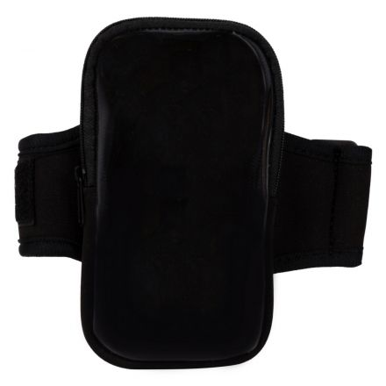

na:
l.p. | nazwa i opis | Ilość | Zdjęcie poglądowe, przykład
14 | Opaska na ramię, etui na telefon komórkowy lub odtwarzacz mp3 z przezroczystą kieszonką na zamek, regulowany pasek z zapięciem na rzep. 41 x 16 cm (+/- 2 cm) lub saszetka, w której można nosić telefon podczas aktywności sportowej (kolor czarny, granatowy lub niebieski). Wymiary: 35,5X14 CM (+/- 2 cm). Nadruk logo IET w kolorze białym, czarnym lub Pantone 285 CVC. | 200 | 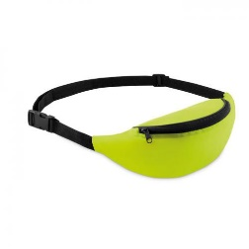

W związku z powyższym ulega zmianie wzór formularza oferty. Nowy obowiązujący wzór formularza oferty zostaje zamieszczony na stronie internetowej Zamawiającego jako załącznik nr 1c do SWZ.

- Terminy zostaną zmienione przez Zamawiającego odrębnym pismem.

KANCLERZ

mgr inż. Henryk Zioło

